Клуб «Будущий первоклассник»
Проводится каждый четверг месяца
Тема: «Превращение ладошки»
(нетрадиционные методы рисования)
Задачи:
- совершенствование художественных навыков с помощью нетрадиционных методов рисования;
- освоение способов различного наложения цветового пятна: работа красками, карандашами и т.д.
- формирование художественно-эстетических качеств у родителей и детей путем включения в художественно-творческую деятельность.

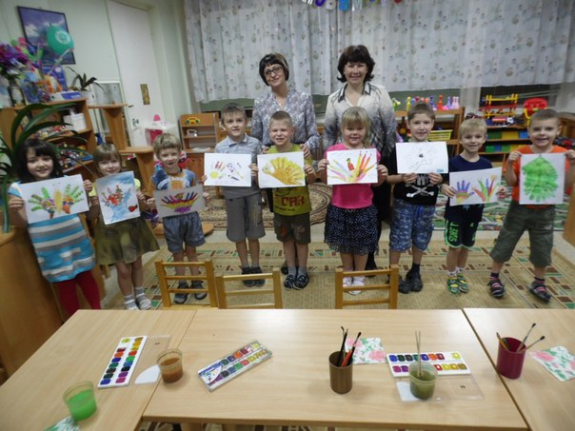
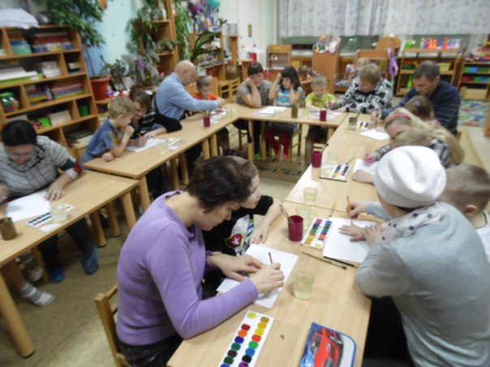
Отзывы родителей о клубе
Клуб очень интересный. Мы узнали, что умеют наши дети, и что умеем мы. Стало понятно, на чем надо поработать, на что обратить внимание, чтобы детям было легче в школе. Моему сыну клуб на пользу.
Семья Румянцевых
Занятия в клубе очень познавательные, дети проявляют интерес. Считаю, что подобные уроки – хорошая подготовка к школе.
Семья Зиновькиных
Собрания в клубе нам понравились, очень интересно и увлекательно. Спасибо воспитателям за такие собрания, где участвуют дети и родители. Желаем успехов в дальнейшей деятельности.
Семья Михеевых

